






КОНКУРС УПРАВЛЕНЦЕВ
«ЛИДЕРЫ АГРОПРОМЫШЛЕННОГО КОМПЛЕКСА»

Документ создан в электронной форме. № 1/27747 от 28.10.2025. Исполнитель: Уталиева Д.Б. Страница 5 из 13. Страница создана: 27.10.2025 21:30
1





ЛИДЕРЫ АПК
Для управленцев в агропромышленном комплексе

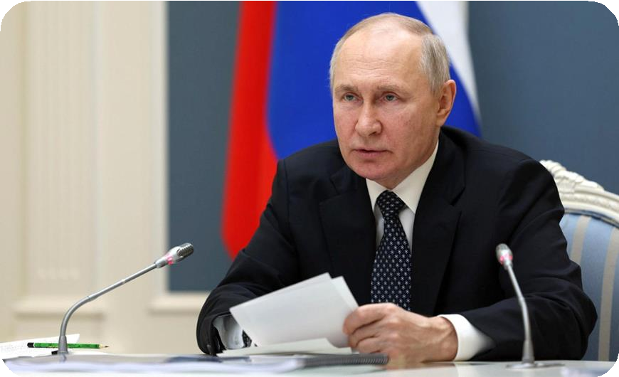
Проводится по поручению Президента Российской Федерации от 16 июля 2025 г.

8 октября 2025 г. на Российской агропромышленной выставке «Золотая осень – 2025» старт конкурса объявили Министр сельского хозяйства Российской Федерации Оксана Николаевна Лут и генеральный
директор АНО «Россия – страна возможностей»
Андрей Анатольевич Бетин.

2

ПОЧЕМУ ЭТО ВАЖНО?


  - Отрасль нуждается в современных управленцах, руководителях нового поколения
  - Необходимо распространить лучшие управленческие практики
на сельхозпредприятия по всей стране
  - Привлечение в отрасль новых технологий, обеспечение устойчивого производства
и экспорта
  - Лидеры создают будущее аграрной России

3

ЦЕЛЬ И ЗАДАЧИ КОНКУРСА УПРАВЛЕНЦЕВ «ЛИДЕРЫ АПК»

Цель конкурса – поиск, развитие и поддержка перспективных управленцев агропромышленного комплекса, обладающих выдающимися лидерскими качествами.

Задачи конкурса:
- Оценка и формирование у участников знаний и навыков в сфере управления, в том числе через прохождение обучения и получение обратной связи.
- Создание коммуникационной площадки для обмена опытом между участниками и популяризации отрасли среди молодежи, а также содействие их дальнейшему развитию и распространению лучших практик
в сфере АПК России.

Проведение конкурса «Лидеры АПК» базируется на принципах открытости, объективности, прозрачности.

4

КОНКУРС УПРАВЛЕНЦЕВ
«ЛИДЕРЫ АПК»


Кто может стать участником?
- Управленческий опыт от двух лет
- Опыт работы в отрасли АПК (в том числе
в научных направлениях отрасли)

5

ГРАФИК КОНКУРСА УПРАВЛЕНЦЕВ
«ЛИДЕРЫ АПК»

Регистрация: 8 октября – 9 ноября 2025 года. Дистанционный этап: ноябрь – 20 декабря 2025 года. Контрольное тестирование: январь 2026 года.
Очное мероприятие: 11 – 14 февраля 2026 года, Мастерская управления «Сенеж».

6

ВОЗМОЖНОСТИ ДЛЯ УЧАСТНИКОВ


- Победители пройдут обучение для управленцев высшего звена в сфере агропромышленного комплекса по уникальной образовательной программе в Мастерской управления «Сенеж»
- Финалисты смогут принять участие в программе наставничества с ведущими управленцами в сфере агропромышленного комплекса
- Каждый участник конкурса получит рекомендации по развитию своих управленческих компетенций

7

ПРИСОЕДИНЯЙТЕСЬ!

- Подать заявку можно

до 9 ноября 2025 г. включительно
- Переходите по QR-коду на сайт
и жмите кнопку «Зарегистрироваться»

apk.rsv.ru

8

ЗАПОЛНЯЙТЕ АНКЕТУ

- Запишите видеоинтервью.
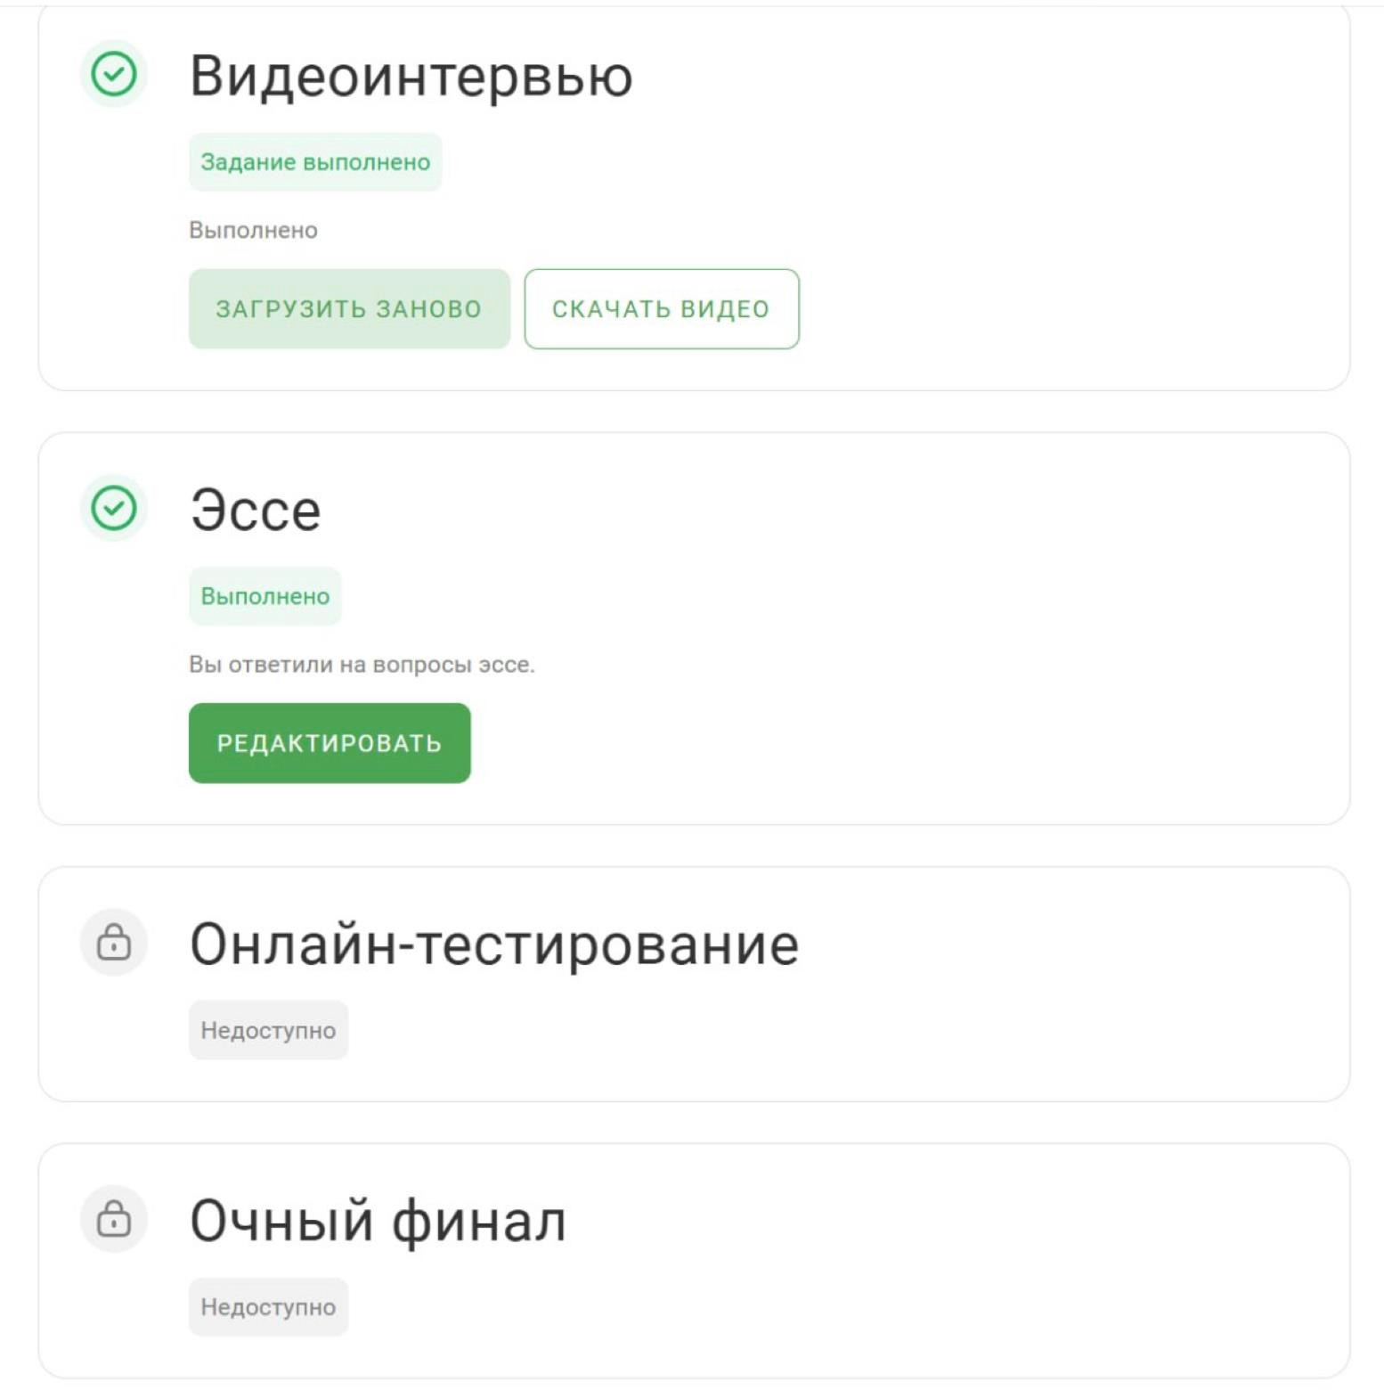
- Ответьте на вопросы эссе.
- Ожидайте доступа к онлайн-тестированию в дистанционном этапе после 9 ноября.

apk.rsv.ru

8

